 | Министерство науки и высшего образования Российской Федерации  Калужский филиал  федерального государственного автономного  образовательного учреждения высшего образования  «Московский государственный технический университет имени Н.Э. Баумана (национальный исследовательский университет)»  (КФ МГТУ им. Н.Э. Баумана)
ФАКУЛЬТЕТ ИУК «Информатика и управление»
КАФЕДРА ИУК5 «Системы обработки информации»

Практическая работа № 4
«Человеческий фактор»

ДИСЦИПЛИНА: «Эргономика и юзабилити пользовательского интерфейса программного обеспечения»

Выполнил: студент гр.ИУК5-82Б |  | _________________ ( Ли Р. В. )  (Подпись) (Ф.И.О.)
Проверил: |  | _________________ (Серпинский Р.Э.)  (Подпись) (Ф.И.О.)
Дата сдачи (защиты):
Результаты сдачи (защиты):
- Балльная оценка:
- Оценка:

Калуга, 2026

Упражнение 10
- Гештальт-принципы и примеры из реальных интерфейсов:
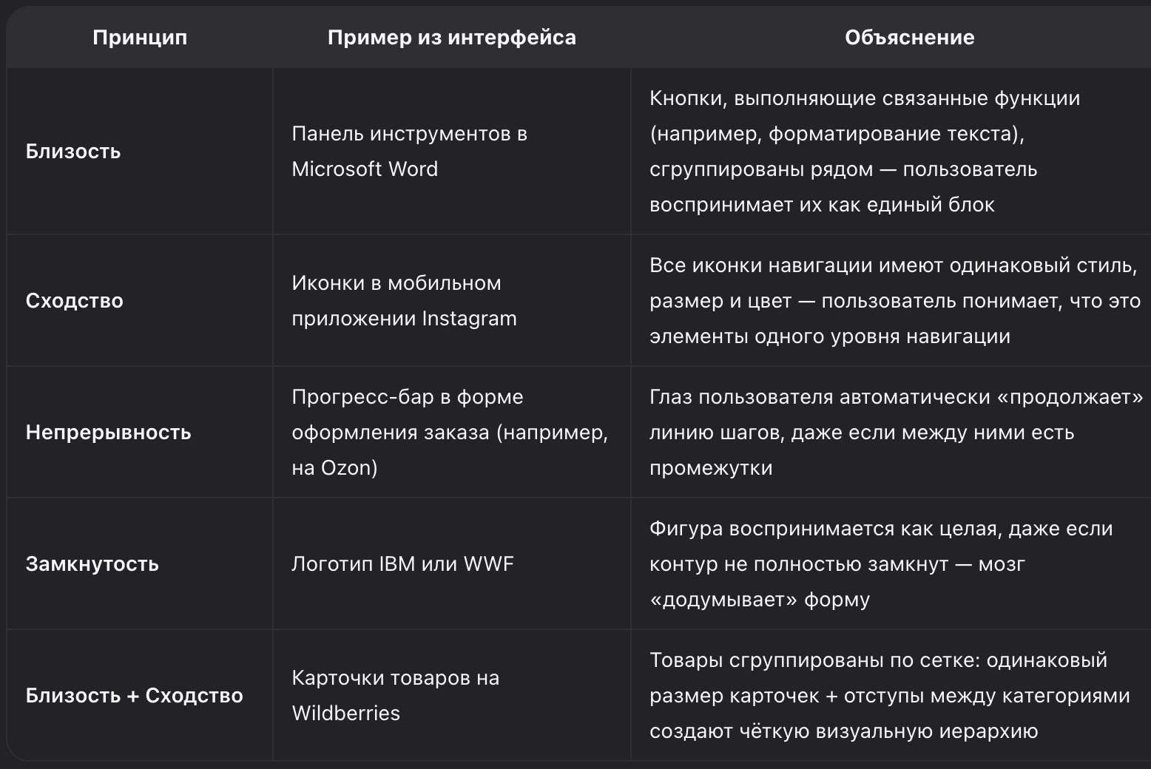

- Особенности моей личности:
Темперамент: Сангвиник (активный, общительный, быстро адаптируюсь)
Тип личности: Экстраверт (предпочитаю командную работу, легко завожу контакты)
Особенности восприятия: Лучше воспринимаю информацию визуально, предпочитаю чёткую иерархию и контрастные акценты в интерфейсах

- Подбор веб-сайта для каждой личности

Андрей Кривошеев (Ищет общение, самообразование, развлечения), рекомендую ему сайт stepik.org Это платформа с интерактивными курсами. Сходство (единый стиль карточек курсов) + Близость (кнопки «Продолжить», «Домашка» сгруппированы рядом).
Татьяна Голубева (Ищет спонсоров, заботится о внешнем имидже), Behance.net Портфолио-платформа для творческих профессионалов. Замкнутость (карточки проектов воспринимаются как целостные единицы) + Непрерывность (плавная прокрутка галереи)

Александр Петраков (Целеустремлённый, ориентирован на карьеру), HeadHunter.ru или LinkedIN. Крупный портал по поиску работы. Близость (фильтры вакансий сгруппированы логично) + Сходство (единый стиль карточек вакансий)

- Описать 10 людей и подобрать сайты с комбинацией двух гештальт-принципов
1 | Мария, 25 лет, блогер, ищет инструменты для монтажа | Canva.com | Сходство + Близость: одинаковые иконки инструментов сгруппированы по функциям
2 | Дмитрий, 45 лет, предприниматель, ведёт учёт финансов | Tinkoff.ru | Замкнутость + Непрерывность: карточки счетов воспринимаются как целое, графики расходов — плавные линии
3 | Анна, 30 лет, мама в декрете, покупает товары для детей | Detmir.ru | Близость + Сходство: категории товаров сгруппированы, иконки одинакового стиля
4 | Игорь, 19 лет, геймер, ищет обзоры и стримы | Twitch.tv | Непрерывность + Замкнутость: лента стримов воспринимается как единый поток, карточки каналов — как целостные блоки
5 | Елена, 50 лет, преподаватель, готовит онлайн-уроки | Zoom.us | Близость + Сходство: кнопки управления сессией сгруппированы и имеют единый визуальный стиль
6 | Артём, 22 года, путешественник, планирует маршрут | Maps.google.com | Непрерывность + Близость: маршрут отображается как непрерывная линия, точки интереса сгруппированы по категориям
7 | Ольга, 35 лет, фитнес-тренер, ведёт клиентов | Notion.so | Сходство + Замкнутость: шаблоны страниц имеют единый стиль, блоки контента воспринимаются как целостные модули
8 | Сергей, 40 лет, водитель, ищет АЗС и кафе в пути | Yandex Maps | Близость + Непрерывность: точки на карте сгруппированы по типу, маршрут — непрерывная линия
9 | Виктория, 28 лет, дизайнер, ищет вдохновение | Pinterest.com | Сходство + Замкнутость: пины имеют единый формат, доски воспринимаются как замкнутые коллекции
10 | Николай, 60 лет, пенсионер, осваивает смартфон | Gosuslugi.ru | Близость + Сходство: крупные кнопки сгруппированы по услугам, иконки единого стиля для упрощения навигации

Упражнение 11

Задача 1: Найти по одному сайту для каждого из 5 классов шаблонов

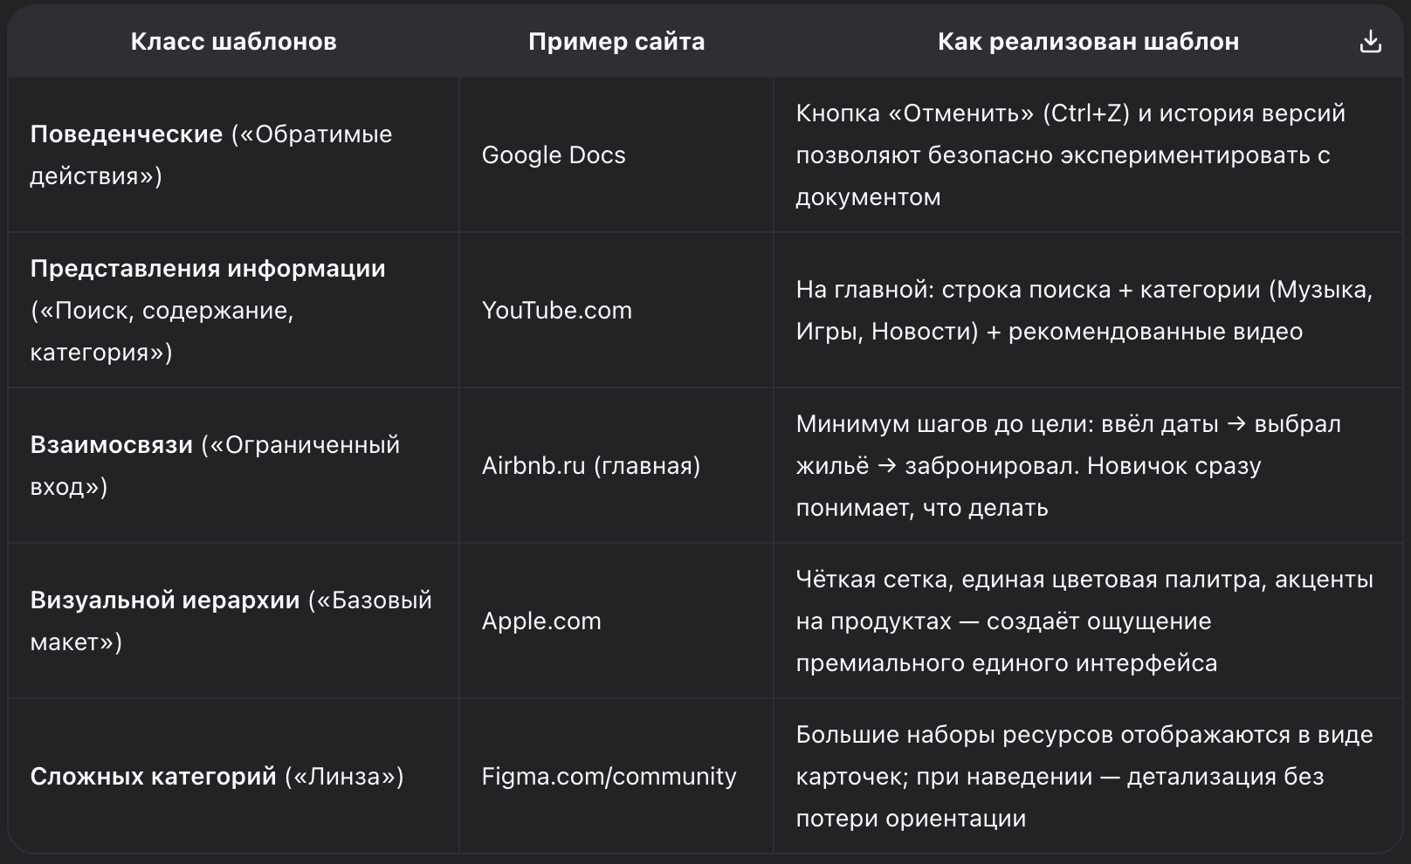
Задача 2: Найти по 5 сайтов для каждого шаблона
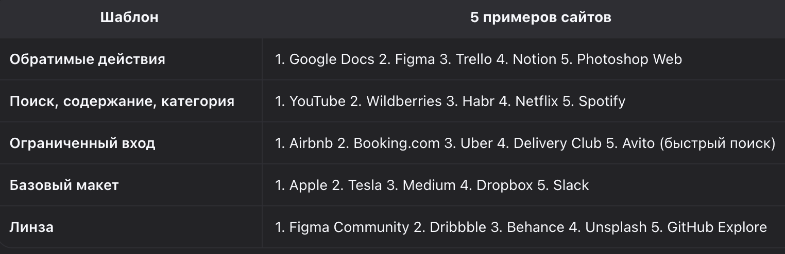

Задача 3: найти по 5 дополнительных шаблонов для каждого класса + примеры

1. Поведенческие шаблоны:
«Подтверждение опасного действия» — удаление файла в Google Drive (запрос подтверждения)
«Прогресс-индикатор» — оформление заказа на Lamoda
«Авто-сохранение» — Google Forms
«Подсказки при наведении» — интерфейс Figma
«Горячие клавиши» — Notion, VS Code Web
2. Шаблоны представления информации:
«Карточки с превью» — Pinterest, YouTube
«Аккордеон» — раздел «Вопросы» на сайтах банков
«Табы/вкладки» — настройки в Telegram Web
«Хлебные крошки» — навигация на Ozon
«Пагинация» — поисковая выдача Google
3. Шаблоны взаимосвязи:
«Фиксированное меню» — шапка на Habr
«Боковая навигация» — админ-панель WordPress
«Кнопка «Назад»» — мобильные приложения
«Якорные ссылки» — лендинги на Tilda
«Карта сайта» — футер крупных порталов
4. Шаблоны визуальной иерархии:
«Герой-секция» — главная страница Tinkoff
«Контрастные CTA-кнопки» — лендинги GetCourse
«Типографическая иерархия» — Medium
«Цветовое кодирование» — календарь Google
«Тени и глубина» — карточки в Material Design

